統一證券的洗錢防制
第二十四條 等級：進階
資料來源：2019年統一證券企業社會責任報告書

統一證券遵循主管機關之規範，將內線交易列入36項疑似洗錢態樣中予以管控。若有疑似洗錢之情形，將由法令遵循處以機密方式申報予調查局，以達監控之目的

企業概述
統一證券於1988年由母公司統一企業集合統一超商、長興化工、誠品實業、台南紡織等共同創立，1989年更名為統一綜合證券股份有限公司，正式營業。公司為一家結合經紀、承銷、自營、債券、金融商品及股務代理等多元證券服務之綜合證券商，並轉投資有期貨、投信、投顧、香港子公司及保代、創投公司等關係企業。

案例描述
統一證券針對內線交易之防範，訂有「內部重大資訊處理作業程序」，並於2020年3月董事會通過修正版本。內容包括權責區分、保密及防火牆作業、重大訊息之揭露、教育宣導等規定，以嚴格控管內線交易。除員工外，也要求其他重要相關內外部人員簽定保密協議，對於各項機密文件之處理傳遞，均依照重要性落實保密要求。公司也實施發言人制度，統一由其對外發布重大訊息。
此外，統一證券遵循主管機關之規範，將內線交易列入36項疑似洗錢態樣中予以管控。若有疑似洗錢之情形，將由法令遵循處以機密方式申報予調查局，以達監控之目的。每年亦安排全體同仁接受防制內線交易與防制洗錢教育訓練，加強法規之宣導並提點同仁實務運作應注意事項。
1. 統一證券已建立防制洗錢三道防線，分述如下：
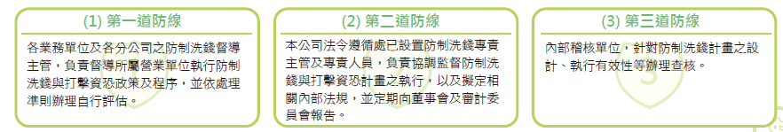
2. 本公司防制洗錢專責單位人員均取得國內防制洗錢人員資格，其中2 位取得國際反洗錢師牌照。防制洗錢人員每年定期至公會所認定之訓練機構回訓12 小時，或不定期參加各機構主辦之訓練或研討會議。上述訓練內容包含洗錢防制法規、執行實務及處分案例等。

